

TRƯỜNG ĐH THỦ ĐÔ HÀ NỘI

**KHOA KHOA HỌC TỰ NHIÊN VÀ CÔNG NGHỆ**



**BÁO CÁO**

Đề tài: **HỆ THỐNG QUẢN LÝ SINH VIÊN**

|  |  |
| --- | --- |
| Giảng viên hướng dẫn: | Trương Đức Phương  Hà Đặng Cao Tùng |
| Sinh viên thực hiện: | Thái Mạnh Đạt  Hà Thị Hoài  Nguyễn Văn Khánh  Hoàng Tùng Linh  An Thị Mai  Nguyễn Thị Kiều Trang |

**Bảng phân công công việc:**

|  |  |  |
| --- | --- | --- |
| **Stt** | **Họ tên** | **Công việc thực hiện** |
| **1** | Thái Mạnh Đạt | Cấu hình CSDL |
| **2** | Hà Thị Hoài | Lập trình hệ thống |
| **3** | An Thị Mai | Lập trình hệ thống |
| **4** | Nguyễn Văn Khánh | Cấu hình CSDL |
| **5** | Hoàng Tùng Linh | Vẽ các mẫu sơ đồ hệ thống |
| **6** | Nguyễn Thị Kiều Trang | Phác thảo giao diện, làm báo cáo |

**NHẬN XÉT** **(của giáo viên)**

………………………………………………………………………………………………………………………………………………………………………………………………………………………………………………………………………………………………………………………………………………………………………………………………………………………………………………………………………………………………………………………………………………………………………………………………………………………………………………………………………………………………………………………………………………………………………………………………………………………………………………………………………………………………………………………………………………………………………………………………………………………………………………………………………………………………………………………………………………………………………………………………………………………………………………………………………………………………………………………………………………………………………………………………………………………………………………………………………………………………………………………………………………………………………………………………………………………………………………………………………………………………………………………………………………………………………………………………………………………………………………………………………………………………………………………………………………………………………………………………………………………………………………………………………………………………………………………………

…………………………………………………………………………………………………………………………………………………………………………

**MỤC LỤC**

LỜI MỞ ĐẦU 11

CHƯƠNG 1: GIỚI THIỆU 12

1. Lý do chọn đề tài 12

2. Mục tiêu đề tài 12

3. Phạm vi đề tài 12

4. Nội dung nghiên cứu 13

5. Bố cục báo cáo 13

CHƯƠNG 2: TỔNG QUAN 14

2.1. Yêu cầu phần mềm mới trong tương lai 14

2.2. Tổng quan về Winform 14

2.3. Công cụ hỗ trợ 14

2.3.1. Visual Studio 2019 14

2.3.2. Microsoft SQL Server Management Studio 17 15

CHƯƠNG 3: PHÂN TÍCH THIẾT KẾ HỆ THỐNG 17

3.1. Mô tả hoạt động của hệ thống 17

3.1.1. Hoạt động của nhà trường 17

3.1.2. Các chức năng của hệ thống 17

3.2. BIỂU ĐỒ PHÂN RÃ CHỨC NĂNG 19

3.3. SƠ ĐỒ LUỒNG DỮ LIỆU 20

3.3.1. Sơ đồ ngữ cảnh 20

3.3.2. Sơ đồ luồng dữ liệu mức 0 20

3.3.3. Sơ đồ luồng dữ liệu mức 1 22

3.4. MÔ HÌNH LIÊN KẾT THỰC THỂ (ER) 25

3.5. CƠ SỞ DỮ LIỆU VẬT LÝ 25

3.6. XÂY DỰNG CƠ SỞ DỮ LIỆU 26

3.6.1. Bảng chương trình đào tạo 26

3.6.2. Bảng chuyên ngành 26

3.6.3. Bảng đăng nhập 26

3.6.4. Bảng điểm 27

3.6.5. Bảng khoa 27

3.6.6. Bảng lớp 27

3.6.7. Bảng môn học 28

3.6.8. Bảng phân công giảng dạy 28

3.6.9. Bảng sinh viên 28

3.6.10. Bảng thời khoá biểu 29

3.6.11. Bảng thời quá trình học tập 29

CHƯƠNG 4. KẾT QUẢ 30

4.1.1. Quản lý hệ thống 30

4.1.2. Trang chủ 32

4.1.3. Quản lý tài khoản 33

4.1.4. Quản lý danh mục đầu vào 34

4.1.5. Quản lý khoa 35

4.1.6. Quản lý lớp 36

4.1.7. Quản lý ngành 36

4.1.8. Quản lý môn học 38

4.1.9. Quản lý sinh viên 39

4.1.10. Quảng lý giảng viên 40

4.1.11. Quản lý điểm sinh viên 41

4.1.11. Quản lý giảng dạy 42

4.1.11. Chương trình đào tạo 43

4.1.12. Quá trình học tập 44

4.1.12. Khen thưởng và kỷ luật 44

4.1.13. Thống kê 46

4.1.14. Thời khoá biểu 50

TỔNG KẾT 52

TÀI LIỆU THAM KHẢO 54

# LỜI MỞ ĐẦU

Ngày nay dưới sự bùng nổ của Công nghệ thông tin, đặc biệt là sự ra đời của Internet đã đưa con người chúng ta sang kỷ nguyên mới- Kỷ nguyên của xã hội thông tin, của nền kinh tế số. Và sự việc sử dụng máy tính vào tất cả các hoạt động kinh doanh, sản xuất để thay thế một phần sức lực của con người đã trở nên quen thuộc. Trong kinh doanh việc quản lý vốn đã rất đau đầu trong việc cân đối, kê khai, báo cáo… việc quản lý bằng phần mềm trên máy tính thực sự dễ dàng hơn rất nhiều đối với các nhà quản lý cũng như người dùng.

Những công việc quản lý phức tạp như quản lý trường học, ngân hàng… đòi hỏi rất nhiều giấy mực để ghi chép và rất dễ mắc sai lầm, thiếu sót. Việc đưa vào áp dụng phần mềm quản lý bằng máy tính sẽ là một lựa chọn tối ưu cho những khối công việc quản lý kia.

Với mong muốn giảm thiểu những vấn đề rắc rối đó cũng hy vọng giúp giảm thiểu sức lực của con người và công việc như trữ xử lý dữ liệu… một cách nhanh chóng nhất và chính xác nhất. Mục đích của phần mềm đã đưa những nghiệp vụ quản lý của nhà trường vào ngay trên phần mềm để máy tính lưu trữ và con người quản lý. Như thế công tác quản lý nhanh hơn, chính xác hơn để công việc giảng dạy, quản lý sẽ trở nên dễ dàng, suôn sẻ và hiệu quả. Vì vậy chúng tôi đã lựa chọn đề tài “Hệ thống quản lý sinh viên”. Hệ thống này chúng tôi xây dựng thích hợp với những nhà trường cỡ vừa và trung với các chức năng đầy đủ và đơn giản nhất. Trong quá trình xây dựng chắc chắn không thể những sơ suất, thiếu sót. Rất mong nhận được sự hướng dẫn và góp ý của các thầy cô và các bạn!

# CHƯƠNG 1: GIỚI THIỆU

## 1. Lý do chọn đề tài

Việc quản lý con người như nhân sự, sinh viên, ... từ lâu chúng ta đã không còn sử dụng những kho lưu trữ cũ kĩ và những tập giấy dày đặc. Việc sử dụng theo cách truyền thống vừa không đảm bảo tính chính xác và vừa mất thời gian cho những nhà quản lý khi phải tìm từng trang của tập tài liệu. Thế nên giải pháp đám mây hoá ra đời, công nghệ can thiệp vào để việc quản lý trở nên dễ dàng và tiện lợi. Trong đó phần mềm quản lý sinh viên là một phần không thể thiếu của mỗi trường đại học, vừa để thuận tiện cho sinh viên thao tác trong quá trình học tập, vừa là để cho nhà trường có một cách vận hành khách quan và đơn giản nhất

## 2. Mục tiêu đề tài

Phần mềm của chúng tôi sẽ giải sẽ hỗ trợ những công việc chính trong một nhà trường mà vẫn đảm bảo được nhu cầu quản lý cần thiết như:

* Nhận biết thông tin nhà trường nhanh chóng, đầy đủ.
* Quản lý, đăng nhập vào hệ thống phần mềm để cập nhật thông tin.
* Lưu trữ thông tin cần thiết một cách khoa học.
* Dễ dàng truy xuất dữ liệu cần thiết.
* Đồng thời hiểu và nắm được hệ quản trị cơ sở dữ liệu Sql Server và Winform

## 3. Phạm vi đề tài

Xuất phát từ tình hình thực tiễn, với phạm vi hướng tới là các trường cao đẳng, đại học phần mềm của chúng tôi sẽ hỗ trợ tốt cho người quản lý trong công tác quản lý sinh viên.

Do phạm vi, nên phần mềm chưa thể đáp ứng được đầy đủ chức năng cần thiết, công tác quản lý, chưa đồng bộ giữa các chức năng.

## 4. Nội dung nghiên cứu

* Nghiên cứu và khảo sát hệ thống quản lý sinh viên.
* Nắm được ngôn ngữ C# Winform
* Nắm và thành thạo hệ quản trị cơ sở dữ liệu Sql Server

# CHƯƠNG 2: TỔNG QUAN

## Yêu cầu phần mềm mới trong tương lai

* Tra xuất thông tin nhanh chóng, tiện lợi.
* Quản lý, đăng nhập vào hệ thống phần mềm để cập nhật thông tin.
* Lưu trữ thông tin cần thiết một cách khoa học.
* Dễ dàng truy xuất dữ liệu cần thiết.
* Giao diện thân thiện với người dùng, kể cả người kém hiểu biết về công nghệ.
* Phần mềm được xây dựng một cách khoa học để có thể dễ dàng nâng cấp và bảo trì.

## Tổng quan về Winform

Windows Forms, đôi khi được viết tắt là Winforms, là một giao diện lập trình ứng dụng giao diện người dùng đồ họa (API) được bao gồm như một phần của .NET Framework của Microsoft.

Windows Forms cho phép tạo các ứng dụng đồ họa phong phú, dễ triển khai và cập nhật. Các ứng dụng này an toàn hơn các ứng dụng dựa trên Windows truyền thống.

Vào tháng 12 năm 2018, Microsoft đã công bố phát hành Windows Forms dưới dạng dự án mã nguồn mở trên GitHub. Nó được phát hành theo Giấy phép MIT. Với bản phát hành này, Windows Forms đã có sẵn trên .NET Core framework. Windows Forms chỉ khả dụng trên Windows.

## Công cụ hỗ trợ

### Visual Studio 2019

Microsoft Visual Studio là một môi trường phát triển tích hợp từ Microsoft. Nó được sử dụng để phát triển chương trình máy tính cho Microsoft Windows, cũng như các trang web, các ứng dụng web và các dịch vụ web. Visual Studio sử dụng nền tảng phát triển phần mềm của Microsoft như Windows API, Windows Forms, Windows Presentation Foundation, Windows Store và Microsoft Silverlight. Nó có thể sản xuất cả hai ngôn ngữ máy và mã số quản lý.



Hình 2. 1 Visual Studio

Visual Studio bao gồm một trình soạn thảo mã hỗ trợ IntelliSense cũng như cải tiến mã nguồn. Trình gỡ lỗi tích hợp hoạt động cả về trình gỡ lỗi mức độ mã nguồn và gỡ lỗi mức độ máy. Công cụ tích hợp khác bao gồm một mẫu thiết kế các hình thức xây dựng giao diện ứng dụng, thiết kế web, thiết kế lớp và thiết kế giản đồ cơ sở dữ liệu. Nó chấp nhận các plug-in nâng cao các chức năng ở hầu hết các cấp bao gồm thêm hỗ trợ cho các hệ thống quản lý phiên bản (như Subversion) và bổ sung thêm bộ công cụ mới như biên tập và thiết kế trực quan cho các miền ngôn ngữ cụ thể hoặc bộ công cụ dành cho các khía cạnh khác trong quy trình phát triển phần mềm.

### Microsoft SQL Server Management Studio 17

SQL Server là một hệ quản trị cơ sở dữ liệu quan hệ (Relational Database Management System (RDBMS)) sử dụng câu lệnh SQL (Transact-SQL) để trao đổi dữ liệu giữa máy Client và máy cài SQL Server. Một RDBMS bao gồm databases, database engine và các ứng dụng dùng để quản lý dữ liệu và các bộ phận khác nhau trong RDBMS.

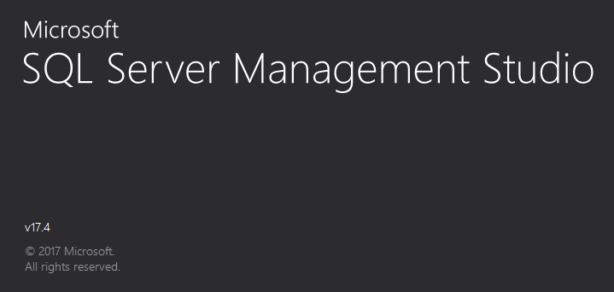

Hình 2. 2 SQL Server Manager

SQL Server được tối ưu để có thể chạy trên môi trường cơ sở dữ liệu rất lớn (Very Large Database Environment) lên đến Tera-Byte và có thể phục vụ cùng lúc cho hàng ngàn user. SQL Server có thể kết hợp “ăn ý” với các server khác như Microsoft Internet Information Server (IIS), E-Commerce Server, Proxy Server….

# CHƯƠNG 3: PHÂN TÍCH THIẾT KẾ HỆ THỐNG

## Mô tả hoạt động của hệ thống

### Hoạt động của nhà trường

* Nhà trường tạo từng khoa, trong khoa có lớp và trong từng lớp sẽ có từng môn học khác nhau
* Nhà trường phân chia Giảng Viên theo từng lớp, từng môn học với các thuộc tính như tiết dạy, thời gian dạy.
* Giảng Viên có thể quản lý điểm học phần cho từng Sinh Viên
* Sinh Viên có thể tra cứu thông tin môn học, lịch học, điểm thi, đăng kí môn học và được khen thưởng theo từng kì

### Các chức năng của hệ thống

1. **Quản lý giảng viên và sinh viên**

* Thêm giảng viên và học viên mới

Có thê thêm giảng viên và học viên và phân quyền theo từng roles để có thể sử dụng các chức năng trong phần mềm

* Tìm kiếm thông tin giảng viên và sinh viên

Tìm kiếm những thông tin của đối tượng

* Xóa thông tin giảng viên và sinh viên

Xoá thông tin giảng viên đã hết hợp đồng hoặc sinh viên rút hồ sơ hoặc buộc thôi học

1. **Quản lý khoa, chuyên ngành, môn học**

* Thêm khoa, chuyên ngành, môn học

Thêm các thông tin để tạo ra các trường giữ liệu phục vụ cho việc phân chia môn học, giảng dạy và các môn học cho sinh viên

* Sửa khoa, chuyên ngành, môn học

Sửa các môn học phù hợp theo từng giai đoạn, từng thời kì trong quá trình giảng dạy và học tập

1. **Quản lý thời khoá biểu**

* Thêm thời khoá biểu

Tạo ra một thời khoá biểu khoa học và phù hợp thời gian cho cả sinh viên và giảng viên

* Tìm kiếm thời khoá biểu

Tìm kiếm thời khoá biểu, tra cứu thông tin môn học để giảng viên và sinh viên có thể nắm được những điều cần thiết

* Xóa thời khoá biểu

Xoá thời khoá biểu khi đã kết thúc học kì

1. **Thống kê điểm**

* Thêm điểm

Sau mỗi kì thi, giảng viên có thể nhập điểm cho từng sinh viên

* Tra cứ điểm

Sinh viên và giảng viên có thể tra cứu điểm và xem được điểm trung bình theo từng kì học, từng năm học

* Xóa điểm

Giảng viên có thể xoá điểm đối với những Sinh viên có hành vi gian lận hoặc vi phạm dẫn đến huỷ bỏ điểm thi

## BIỂU ĐỒ PHÂN RÃ CHỨC NĂNG

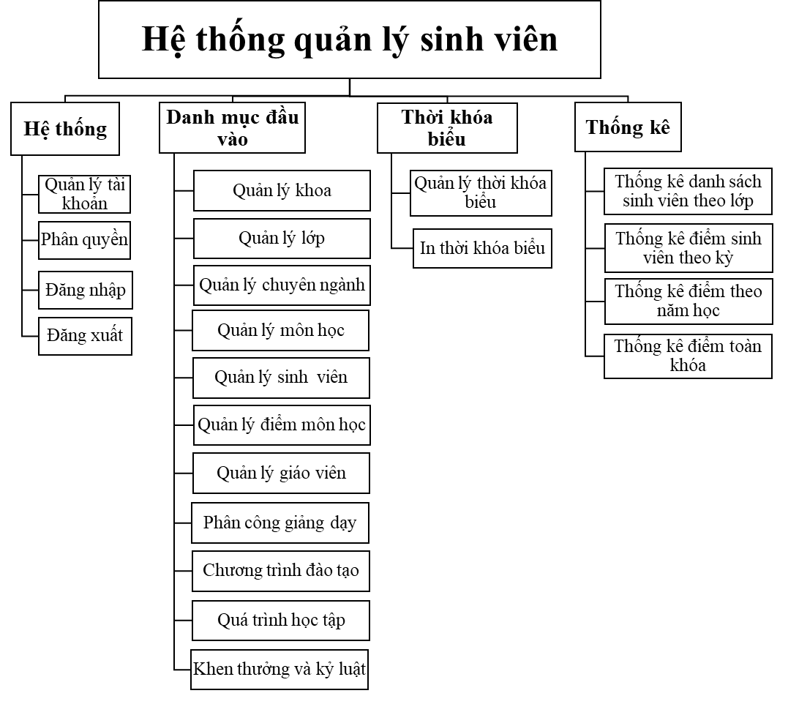

Hình 3. SEQ Hình_3. \* ARABIC 2 Biểu đồ phân rã chức năng

## SƠ ĐỒ LUỒNG DỮ LIỆU

### Sơ đồ ngữ cảnh

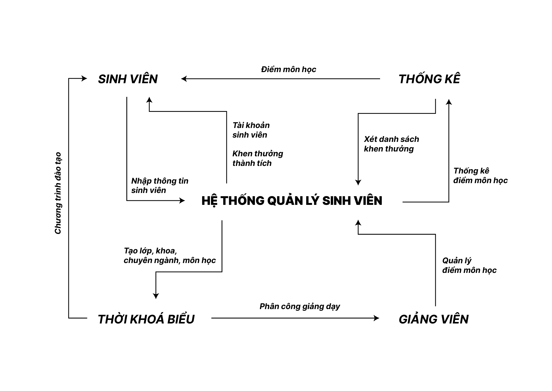

Hình 3. 3 Sơ đồ ngữ cảnh

### Sơ đồ luồng dữ liệu mức 0

* Danh sách các hồ sơ dữ liệu:

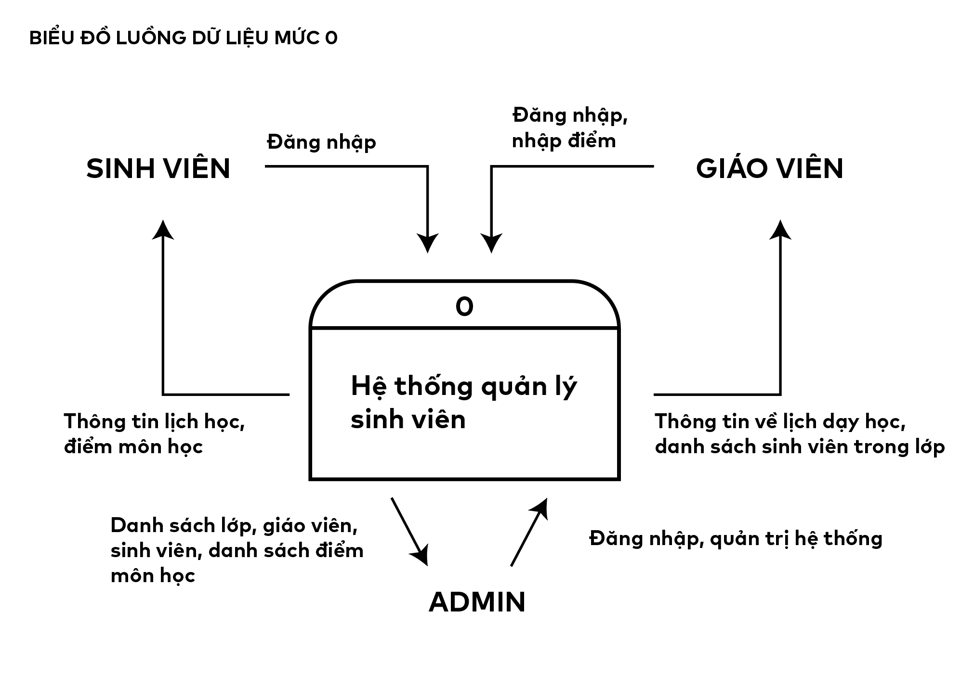

Hình 3. 4 Sơ đồ mức dữ liệu mức 0

### Sơ đồ luồng dữ liệu mức 1

1. Sơ đồ luồng dữ liệu của tiến trình 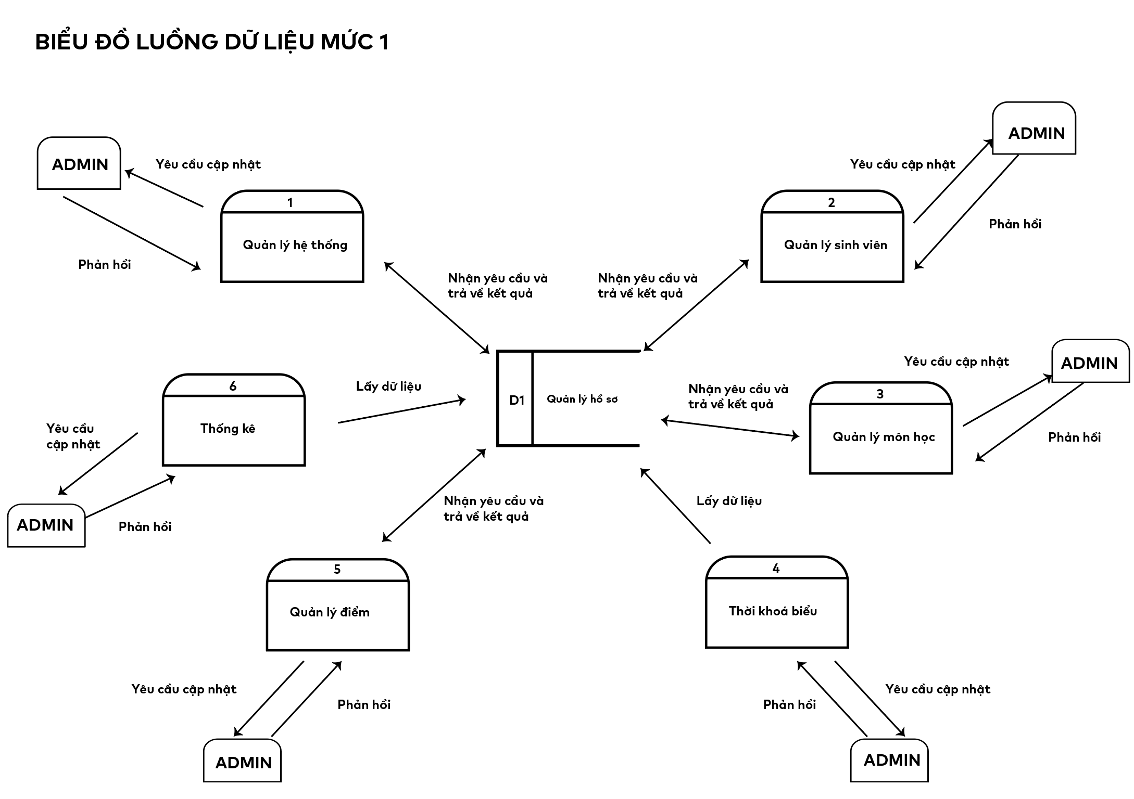

Hình 3. 5 Sơ đồ luồng dữ liệu của tiến trình 1.

1. Sơ đồ luồng dữ liệu của tiến trình 2. (Quản lý hệ thống) 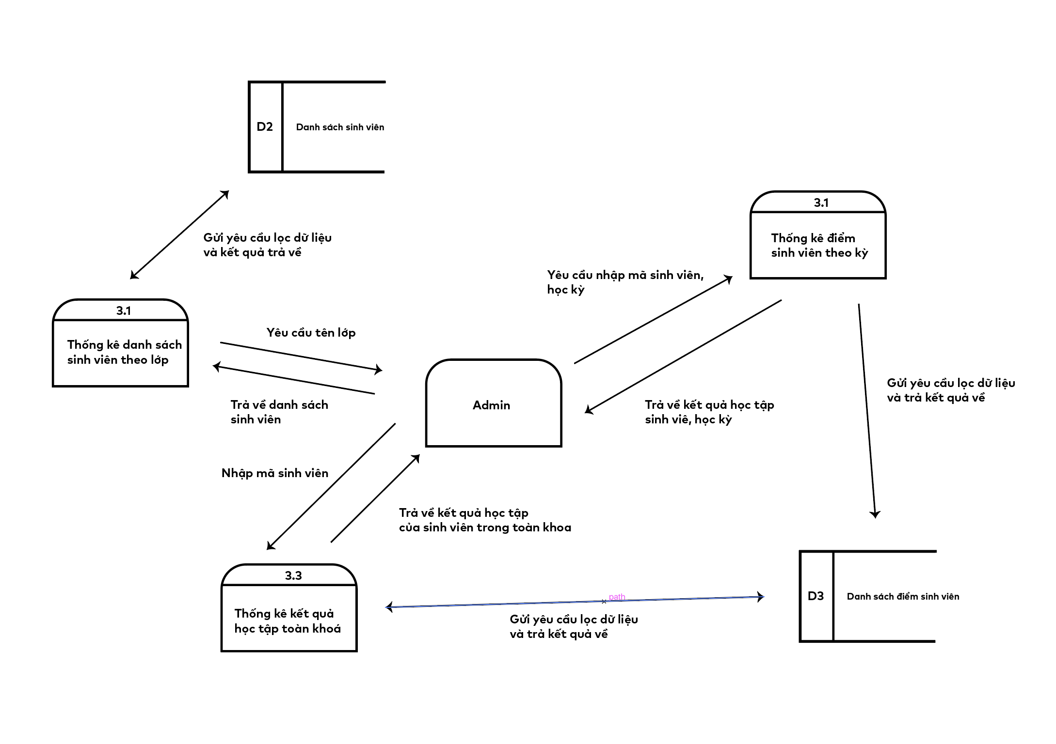

Hình 3. 6 Sơ đồ luồng dữ liệu của tiến trình 2. Quản lý hệ thống

1. Sơ đồ luồng dữ liệu của tiến trình 3.

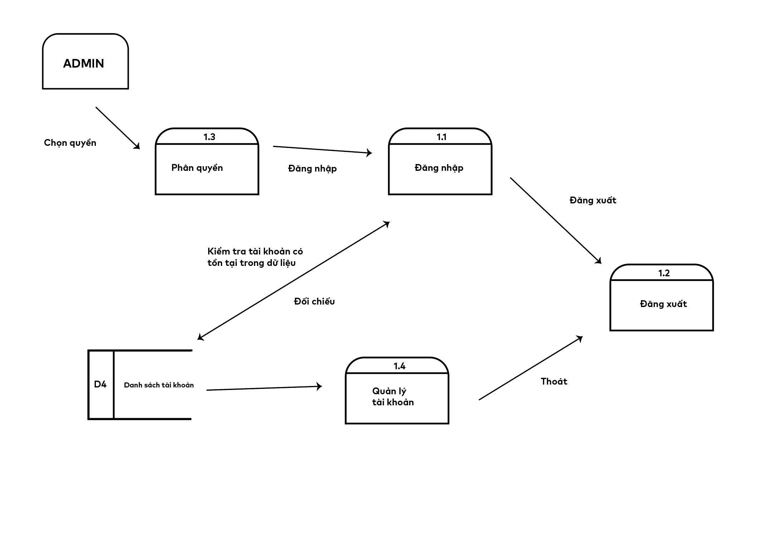

Hình 3. 7 Sơ đồ luồng dữ liệu của tiến trình 3.

1. Sơ đồ luồng dữ liệu của tiến trình 4 (báo cáo).

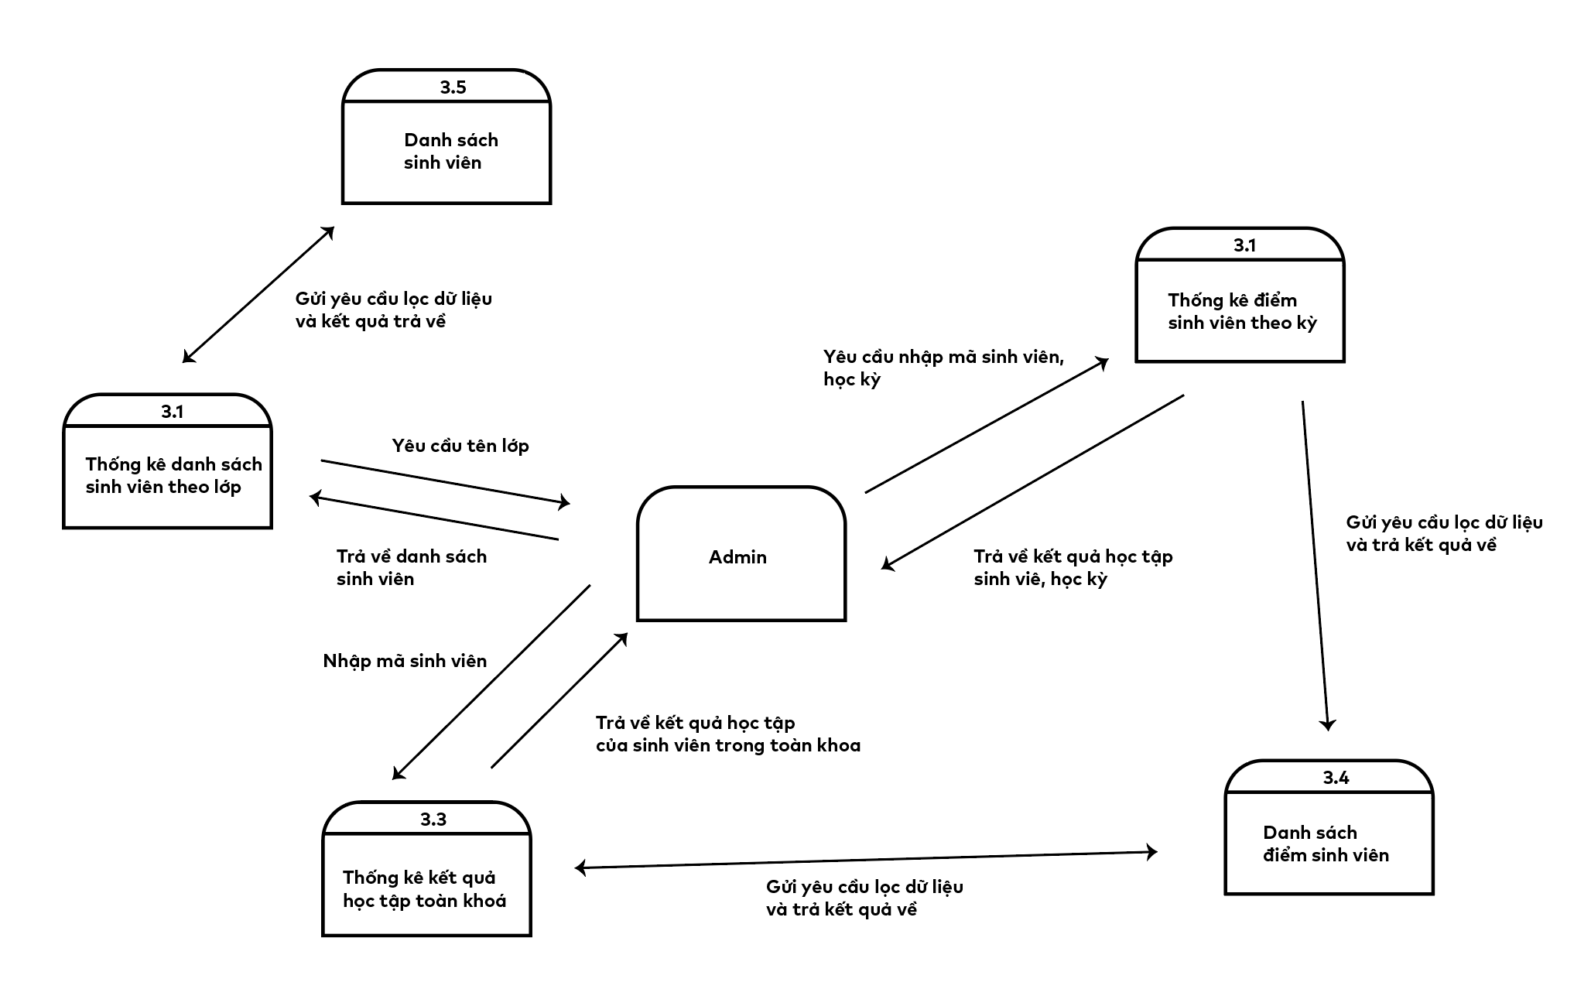

Hình 3. 8 Sơ đồ luồng dữ liệu của tiến trình 4 (báo cáo).

## MÔ HÌNH LIÊN KẾT THỰC THỂ (ER)

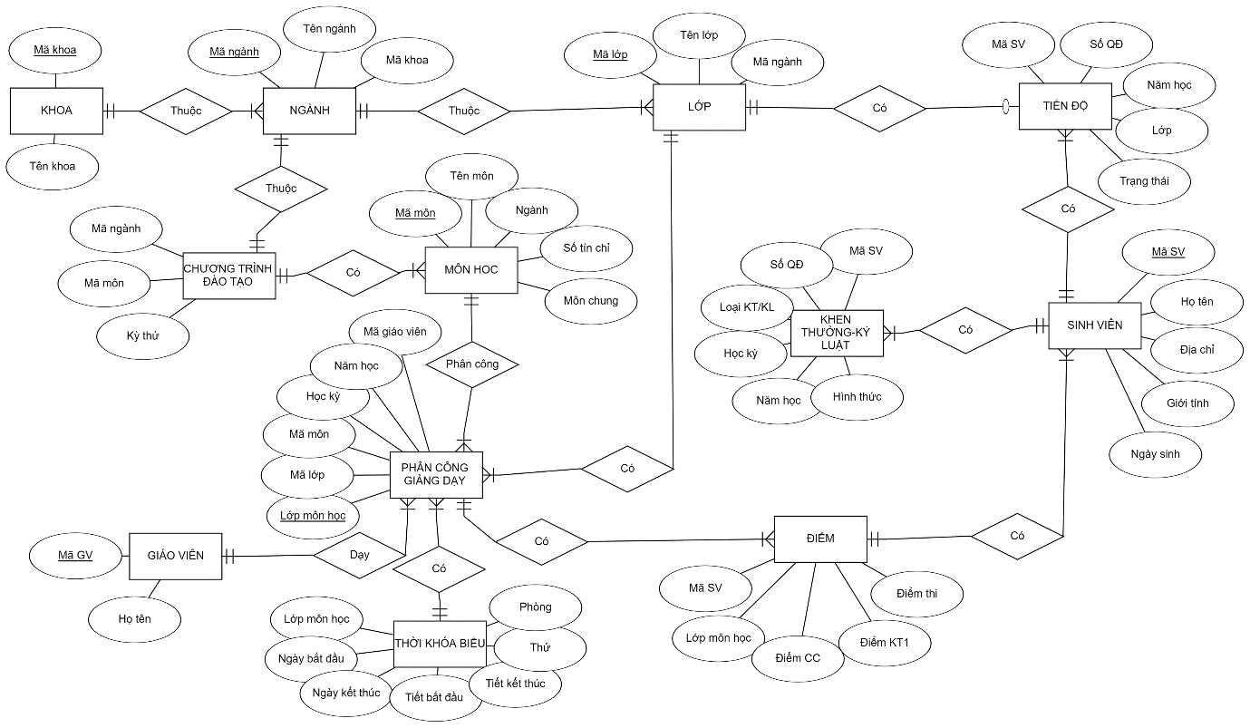

Hình 3. 10 Sơ đồ ER

Hình 3. SEQ Hình_3. \* ARABIC 8 Mô hình ER

## CƠ SỞ DỮ LIỆU VẬT LÝ

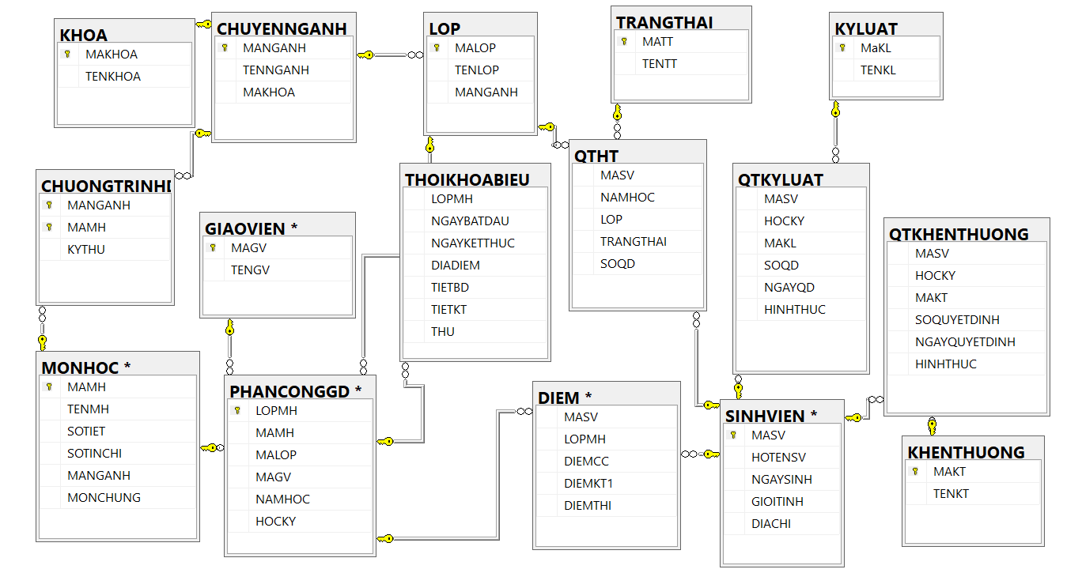

Hình 3. 10 CSDL vật lý

## XÂY DỰNG CƠ SỞ DỮ LIỆU

### Bảng chương trình đào tạo

|  |  |  |  |
| --- | --- | --- | --- |
| **Tên thuộc tính** | **Kiểu dữ liệu** | **Ràng buộc** | **Mô tả** |
| **MAMH** | Varchar(10) | not null | Mã môn học |
| MANGANH | varchar(10) | Not null | Mã ngành |
| HOCKY | nvarchar(100) | Null | Học kỳ |

Bảng 3. 2 Bảng CSDL chương trình đào tạo

### Bảng chuyên ngành

|  |  |  |  |
| --- | --- | --- | --- |
| **Tên thuộc tính** | **Kiểu dữ liệu** | **Ràng buộc** | **Mô tả** |
| **MANGANH** | varchar(10) | not null | Mã ngành |
| TENNGANH | nvarchar(50) | Null | Tên ngành |
| MAKHOA | varchar(10) | Null | Mã khoa |

Bảng 3. 3 Bảng CSDL chuyên ngành

### Bảng đăng nhập

|  |  |  |  |
| --- | --- | --- | --- |
| **Tên thuộc tính** | **Kiểu dữ liệu** | **Ràng buộc** | **Mô tả** |
| **TENDANGNHAP** | varchar(10) | not null | Tài khoản |
| MATKHAU | nvarchar(20) | null | Mật khẩu |
| HOTEN | nvarchar(50) |  | Họ tên |
| QUYEN | nvarchar(50) |  | Phân quyền |

Bảng 3. 4 Bảng CSDL đăng nhập

### Bảng điểm

|  |  |  |  |
| --- | --- | --- | --- |
| **Tên thuộc tính** | **Kiểu dữ liệu** | **Ràng buộc** | **Mô tả** |
| **MASV** | varchar(10) | not null | Mã sinh viên |
| LOPMH | varchar(20) | not null | Lớp môn học |
| DIEMCC | Decimal(10,1) | Null | Điểm chuyên cần |
| DIEMKT1 | Decimal(10,1) | Null | Điểm 30% |
| DIEMTHI | Decimal(10,1) | null | Điểm thi |

Bảng 3. 5 Bảng CSDL điểm

### Bảng khoa

|  |  |  |  |
| --- | --- | --- | --- |
| **Tên thuộc tính** | **Kiểu dữ liệu** | **Ràng buộc** | **Mô tả** |
| **MAKHOA** | varchar(10) | not null | Mã khoa |
| TENKHOA | nvarchar(50) | Null | Tên khoa |

Bảng 3. 6 Bảng CSDL khoa

### Bảng lớp

|  |  |  |  |
| --- | --- | --- | --- |
| **Tên thuộc tính** | **Kiểu dữ liệu** | **Ràng buộc** | **Mô tả** |
| **MAPLOP** | varchar(10) | not null | Mã lớp |
| TENLOP | nvarchar(50) | Null | Tên lớp |
| MANGANH | varchar(10) | Null | Mã ngành |

Bảng 3. 7 Bảng CSDL lớp

### Bảng môn học

|  |  |  |  |
| --- | --- | --- | --- |
| **Tên thuộc tính** | **Kiểu dữ liệu** | **Ràng buộc** | **Mô tả** |
| **MAMH** | varchar(10) | not null | Mã môn học |
| TENMH | nvachar(50) | Null | Tên môn học |
| SOTIET | varchar(10) | null | Số tiết |
| SOTINCHI | int |  | Số tín chỉ |

Bảng 3. 8 Bảng CSDL môn học

### Bảng phân công giảng dạy

|  |  |  |  |
| --- | --- | --- | --- |
| **Tên thuộc tính** | **Kiểu dữ liệu** | **Ràng buộc** | **Mô tả** |
| **LOPMH** | varchar(20) | not null | Lớp môn học |
| MAMH | varchar(10) | null | Mã môn học |
| MALOP | varchar(10) | null | Mã lớp |
| MAGV | varchar(10) | null | Mã giảng viên |

Bảng 3. 9 Bảng CSDL phân công giảng dạy

### Bảng sinh viên

|  |  |  |  |
| --- | --- | --- | --- |
| **Tên thuộc tính** | **Kiểu dữ liệu** | **Ràng buộc** | **Mô tả** |
| **MASV** | varchar(10) | not null | Mã sinh viên |
| HOTENSV | nvarchar(50) | null | Họ tên sinh viên |
| MALOP | varchar(10) | null | Mã lớp |
| NGAYSINH | date | null | Ngày sinh |
| GIOITINH | nvarchar(10) | null | Giới tính |
| DIACHI | nvarchar(50) | null | Địa chỉ |

Bảng 3. 10 Bảng CSDL bảng sinh viên

### Bảng thời khoá biểu

|  |  |  |  |
| --- | --- | --- | --- |
| **Tên thuộc tính** | **Kiểu dữ liệu** | **Ràng buộc** | **Mô tả** |
| LOPMH | varchar(20) | null | Lớp môn học |
| NGAYBATDAU | date | null | Ngày bắt đầu |
| NGAYKETHUC | date | null | Ngày kết thúc |
| DIADIEM | nvarchar(50) | null | Địa điểm |
| TIETBD | int | null | Tiết bắt đầu |
| TIETKT | int | null | Tiết kết thúc |
| THU | varchar(10) | null | Thứ |

Bảng 3. 11 Bảng CSDL thời khoá biểu

### Bảng thời quá trình học tập

|  |  |  |  |
| --- | --- | --- | --- |
| **Tên thuộc tính** | **Kiểu dữ liệu** | **Ràng buộc** | **Mô tả** |
| **MASV** | varchar(10) | not null | Mã sinh viên |
| NAMHOC | nvarchar(50) | null | Năm học |
| LOP | varchar(10) | null | Lớp |
| TRANGTHAI | varchar(10) | null | Trạng thái |

Bảng 3. 12 Bảng CSDL quá trình học tập

# CHƯƠNG 4. KẾT QUẢ

### 4.1.1. Quản lý hệ thống

#### Đăng nhập

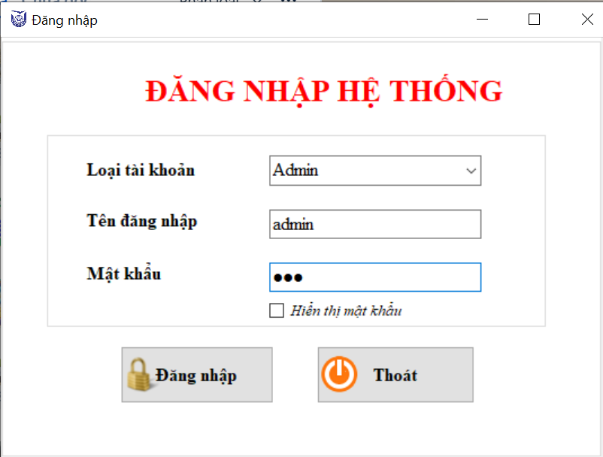

Hình 4. 1 Giao diện đăng nhập

* + - Để sử dụng các chức năng của hệ thống người dùng cần phải đăng nhập tài khoản.
    - Các trường hợp tài khoản và mật khẩu:

|  |  |
| --- | --- |
| **Trường hợp** | **Mô tả** |
| Tại ô tài khoản và mật khẩu không nhập gì cả  Kích vào button “Đăng Nhâp” | Hiển thị thông báo:  Vui lòng nhập đủ thông tin. |
| Nhập tài khoản mà không nhập mật khẩu  Kích vào button “Đăng Nhâp” | Hiển thị thông báo:  Vui lòng nhập đủ thông tin. |
| Nhập mật khẩu mà không nhập tài khoản  Kích vào button “Đăng Nhâp” | Hiển thị thông báo:  Vui lòng nhập đủ thông tin. |
| Nhập đúng mật khẩu nhưng nhập sai tài khoản  Kích vào button “Đăng Nhâp” | Hiển thị thông báo:  Tên tài khoản hoặc mật khẩu không đúng |
| Nhập đúng tài khoản nhưng nhập sai mật khẩu  Kích vào button “Đăng Nhâp” | Hiển thị thông báo:  Tên tài khoản hoặc mật khẩu không đúng |
| Nhập đúng tài khoản và mật khẩu  Kích vào button “Đăng Nhâp” | Sẽ truy cập trang dành cho Trang quản trị nếu là tài khoản của admin  Sẽ truy cập trang dành cho Sinh viên nếu là tài khoản Sinh viên |

### 4.1.2. Trang chủ

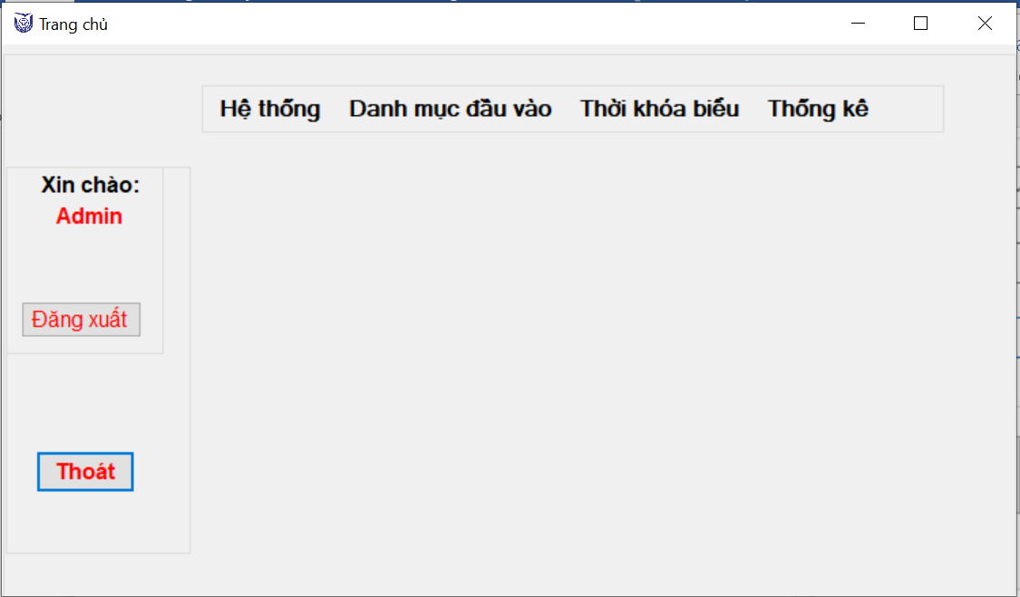

Hình 4. 3 Giao diện trang chủ

Người quản trị viên sẽ thực hiện các công việc:

* + - Quản lý tài khoản hệ thống, phân quyền cho tài khoản mới
    - Danh mục đầu vào để quản lý khoa, quản lý môn học, quản lý lớp, quản lý chuyên ngành,…
    - Tra cứu thời khoá biểu học tập cho sinh viên
    - Thống kê bảng điểm của một lớp hoặc một cá nhân

### 4.1.3. Quản lý tài khoản

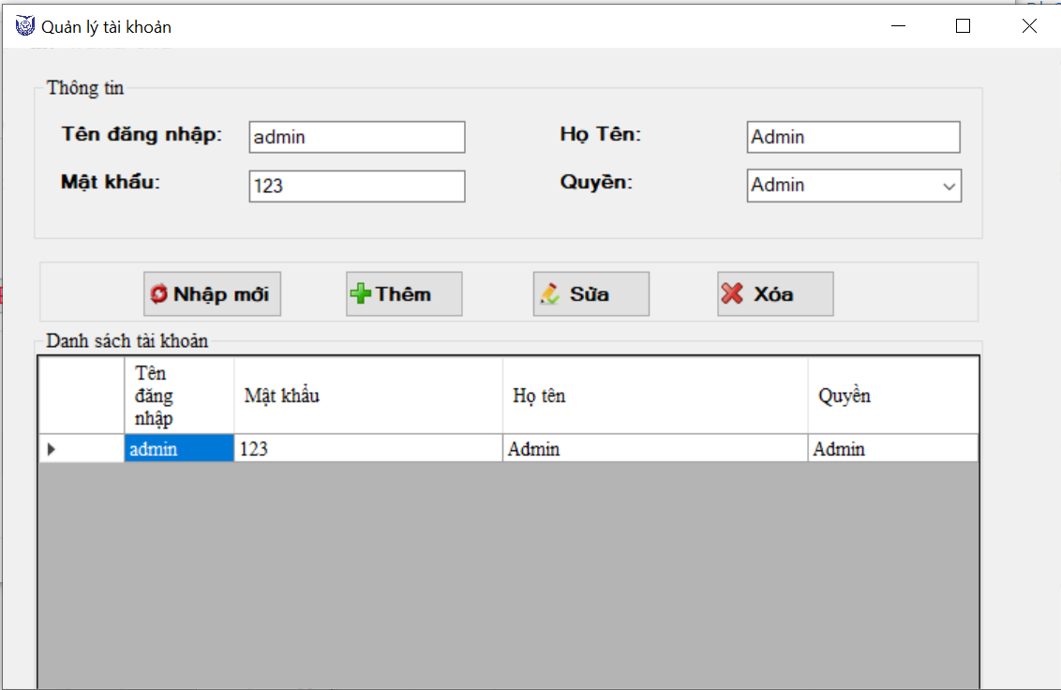

Hình 4. 4 Giao diện quản lý tài khoản

- Tóm tắt: Admin có thể tạo mới, phân quyền tài khoản cho sinh viên và tra cứu thông tin dễ dàng

- Dòng sự kiện chính:

* Chức năng này được dùng khi muốn thêm sinh viên, hoặc có sự thay đổi về thông tin của sinh viên, tìm kiếm, hoặc quyết định thôi học cho sinh viên
* Người quản trị đăng nhập vào hệ thống bằng tài quản của mình với quyền admin, lựa chọn từng chức năng phù hợp với yêu cầu: thêm, sửa, xóa, tìm kiếm.
* Nếu thêm sau khi nhập đầy đủ thông tin về nhân viên, người quản trị nhấn “Thêm”, thông tin về sinh viên sẽ được thêm vào bảng CSDL.
* Nếu sửa thông tin sau khi nhập đầy đủ thông tin về sinh viên, người quản trị nhấn “Sửa”, thông tin về nhân viên sẽ được cập nhật lại bảng CSDL.
* Nếu lựa chọn xóa sinh viên, yêu cầu người quản trị nhập vào họ tên Sinh viên, sau đó lựa chọn xóa, hệ thống sẽ tự động cập nhật lại danh sách các nhân viên trong nhà hàng.
* Nếu lựa chọn tìm kiếm, người quản trị nhập chính xác thông tin về tên Sinh viên, sau đó chọn “Tìm kiếm”, hệ thống sẽ đưa ra thông tin về nhân viên đó.

### 4.1.4. Quản lý danh mục đầu vào

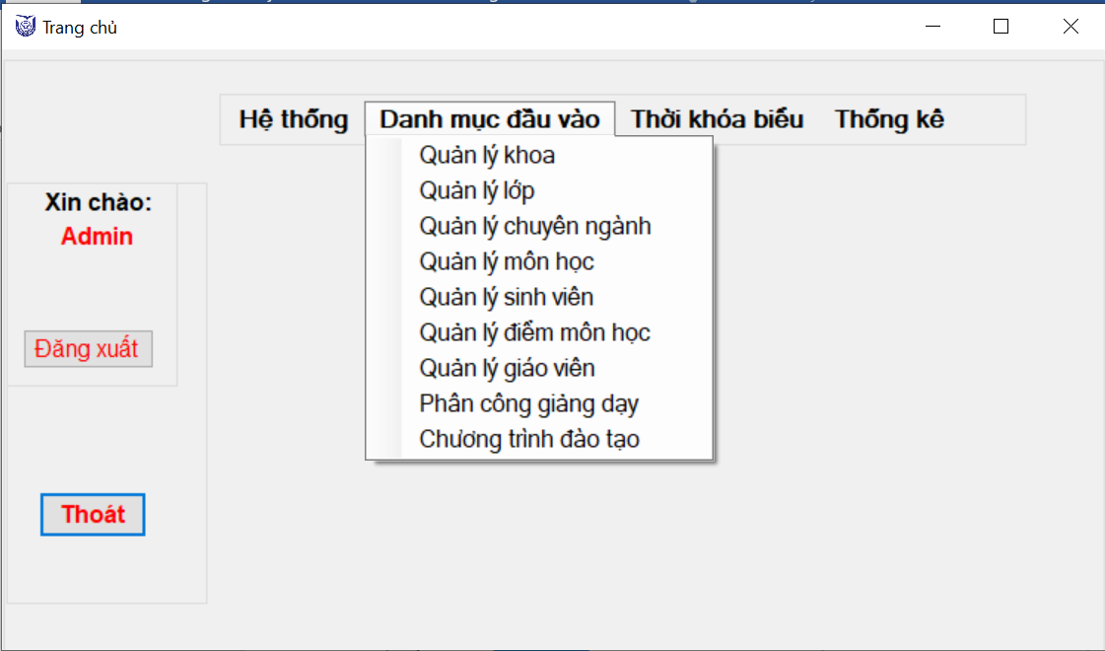

Hình 4. 5 Giao diện quản lý danh mục đầu vào

- Tóm tắt: Quản trị viên có thể quản lý các hạng mục trong quá trình giảng dạy

- Dòng sự kiện chính:

* Sổ ra các danh sách quản lý như khoa, lớp, chuyên ngành, môn học,… đã được cấu hình từ trước.
* Không thêm được các danh mục đầu cào mới.

### 4.1.5. Quản lý khoa

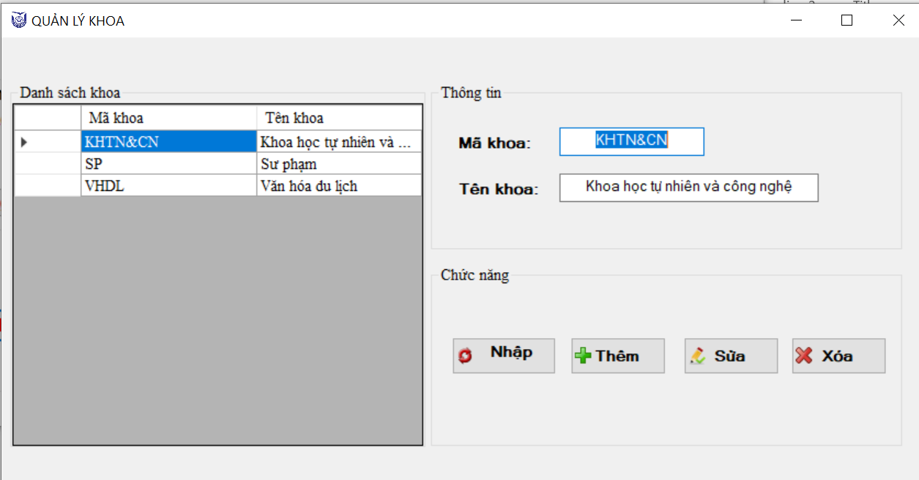

Hình 4. 6 Giao diện quản lý khoa

- Tóm tắt: Hiện thị thông tin về Khoa

- Dòng sự kiện chính:

* Admin có thể tạo thêm các khoa mới thông qua hai trường dữ liệu Mã Khoa, Tên Khoa.
* Nhập mã khoa hoặc tên khoa và sử dụng nút Nhận để hiển thị khoa đang tìm kiếm.
* Admin có thể sửa thông tin trong danh sách khoa, thông tin sẽ tự động được thêm vào bảng CSDL.
* Admin có thể xoá thông tin trong danh sách khoa, thông tin sẽ tự động được thêm vào bảng CSDL.

### 4.1.6. Quản lý lớp

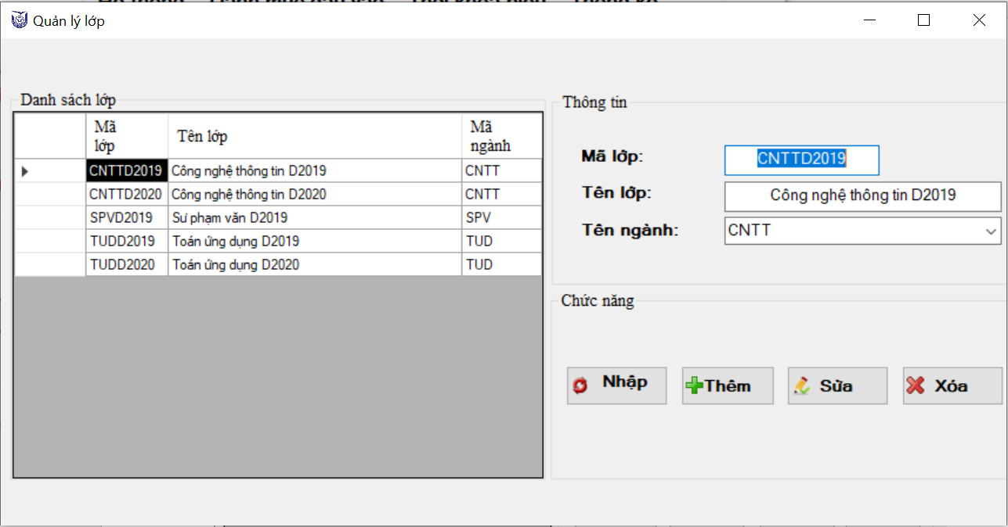

Hình 4. 7 Giao diện quản lý lớp

- Tóm tắt: Hiện thị thông tin về Lớp

- Dòng sự kiện chính:

* Admin có thể tạo thêm các khoa mới thông qua hai trường dữ liệu Mã Lớp, Tên Lớp.
* Nhập mã lớp hoặc tên lớp và sử dụng nút Nhận để hiển thị lớp đang tìm kiếm.
* Admin có thể sửa thông tin trong danh sách lớp, thông tin sẽ tự động được thêm vào bảng CSDL.
* Admin có thể xoá thông tin trong danh sách lớp, thông tin sẽ tự động được thêm vào bảng CSDL.

- Dòng sự kiện phụ:

* Nếu nhập sai mã lớp hoặc tên lớp, hệ thống sẽ không trả kết quả

### 4.1.7. Quản lý ngành

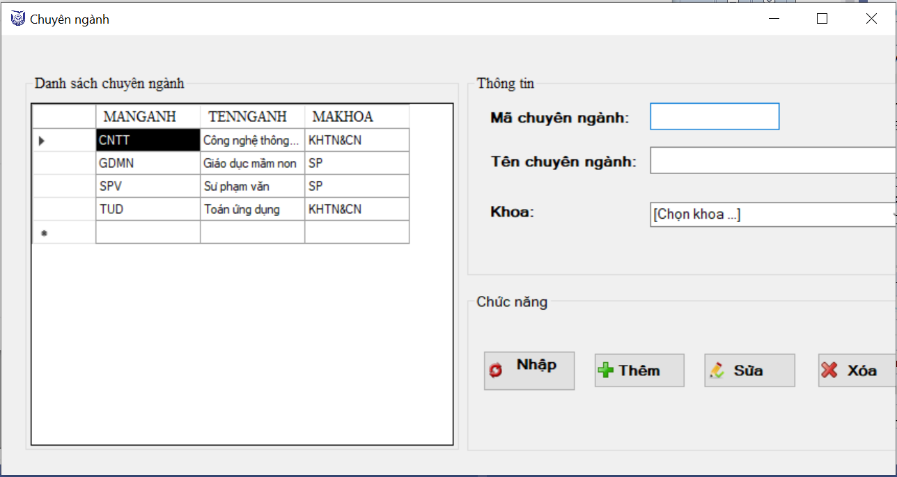

Hình 4. 8 Giao diện quản lý ngành

- Tóm tắt: Trong khoa sẽ chia ra những ngành khác nhau, hiển thị thông tin về ngành thuộc phân loại Khoa

- Dòng sự kiện chính:

* Admin có thể tạo thêm các nhành mới thông qua hai trường dữ liệu Mã Ngành, Tên Ngành.
* Nhập mã ngành hoặc tên ngành và sử dụng nút Nhận để hiển thị ngành đang tìm kiếm.
* Admin có thể sửa thông tin trong danh sách ngành, thông tin sẽ tự động được thêm vào bảng CSDL.
* Admin có thể xoá thông tin trong danh sách ngành, thông tin sẽ tự động được thêm vào bảng CSDL.

- Dòng sự kiện phụ:

* Nếu nhập sai mã ngành hoặc tên ngành, hệ thống sẽ không trả kết quả

### 4.1.8. Quản lý môn học

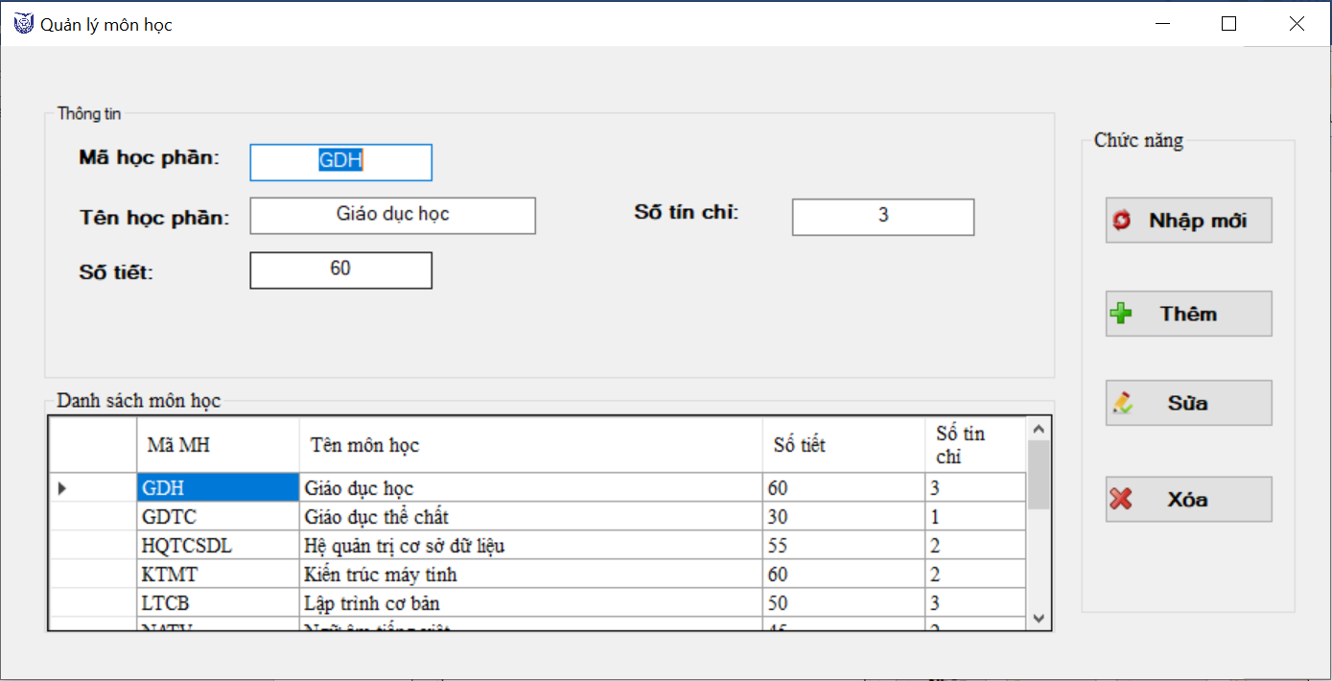

Hình 4. 9 Giao diện quản lý môn học

- Tóm tắt: Thêm sửa xoá thông các môn học

- Dòng sự kiện chính:

* Admin có thể tìm môn học bằng trường Mã học phần và Tên học phần.
* Admin có thể thêm và sửa các môn học qua Mã học phần, Tên học phần, tín chỉ và số tiết, thông tin sẽ tự động được thêm vào bảng CSDL.
* Admin có thể xoá thông tin môn học, thông tin sẽ tự động được thêm vào bảng CSDL.

### 4.1.9. Quản lý sinh viên

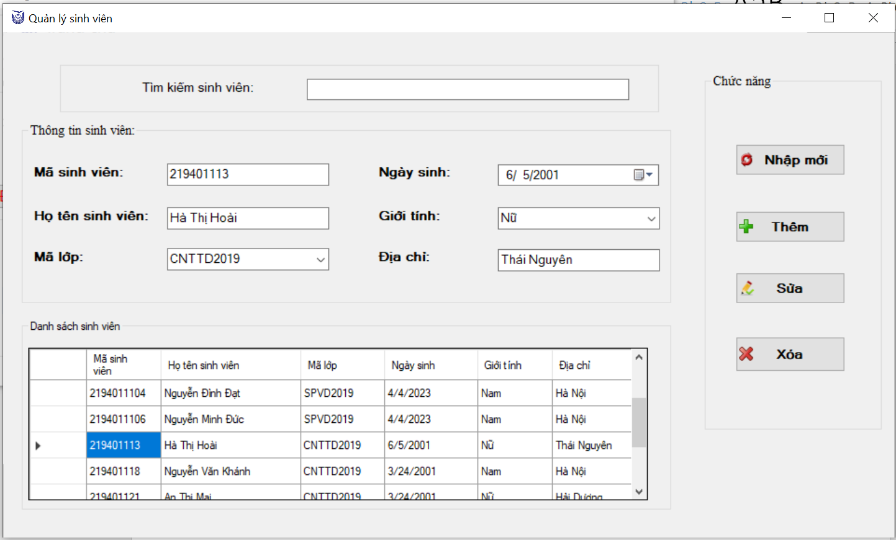

Hình 4. 10 Giao diện quản lý sinh viên

- Tóm tắt: Quản lý những thông tin về sinh viên

- Dòng sự kiện chính:

* Admin có thể tìm kiếm sinh viên bằng cách nhập mã sinh viên thông qua thanh “Tìm kiếm sinh viên”
* Admin có thể thêm và sửa các sinh viên qua các trường Mã sinh viên, Họ tên sinh viên, Mã lớp, Ngày sinh, giới tính và Địa chỉ, thông tin sẽ tự động được thêm vào bảng CSDL.
* Admin có thể xoá thông tin Sinh viên, thông tin sẽ tự động được thêm vào bảng CSDL.

### 4.1.10. Quảng lý giảng viên

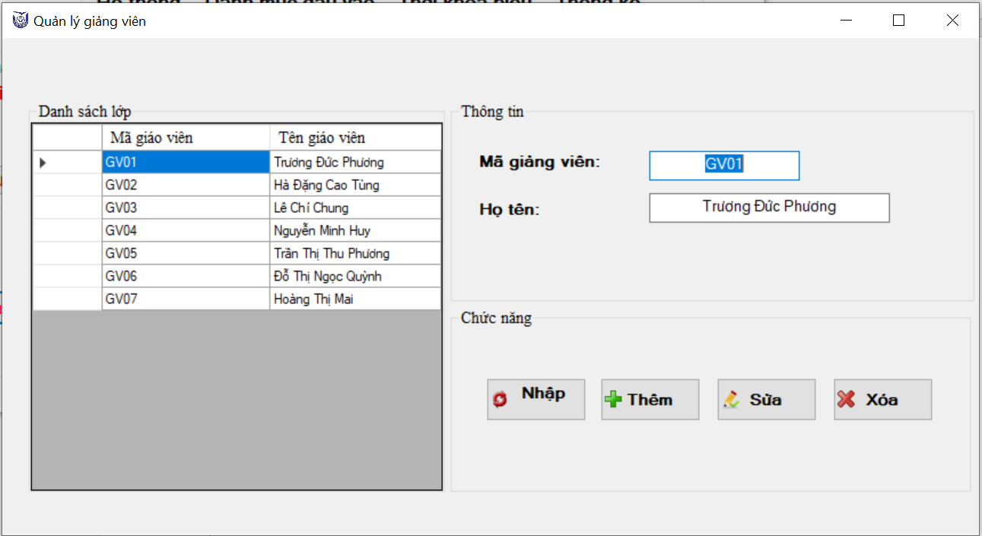

Hình 4. 11 Giao diện quản lý giảng viên

- Tóm tắt: Quản lý những thông tin về giảng viên

- Dòng sự kiện chính:

* Admin có thể tìm kiếm sinh viên bằng cách nhập mã sinh viên thông qua Mã giảng viên và Họ tên
* Admin có thể thêm và sửa các Giảng viên qua các trường Mã giảng viên và Họ tên, thông tin sẽ tự động được thêm vào bảng CSDL.
* Admin có thể xoá thông tin Giảng viên, thông tin sẽ tự động được thêm vào bảng CSDL.

Hình 4. 13 Giao diện thông báo thanh toán hóa đơn

### 4.1.11. Quản lý điểm sinh viên

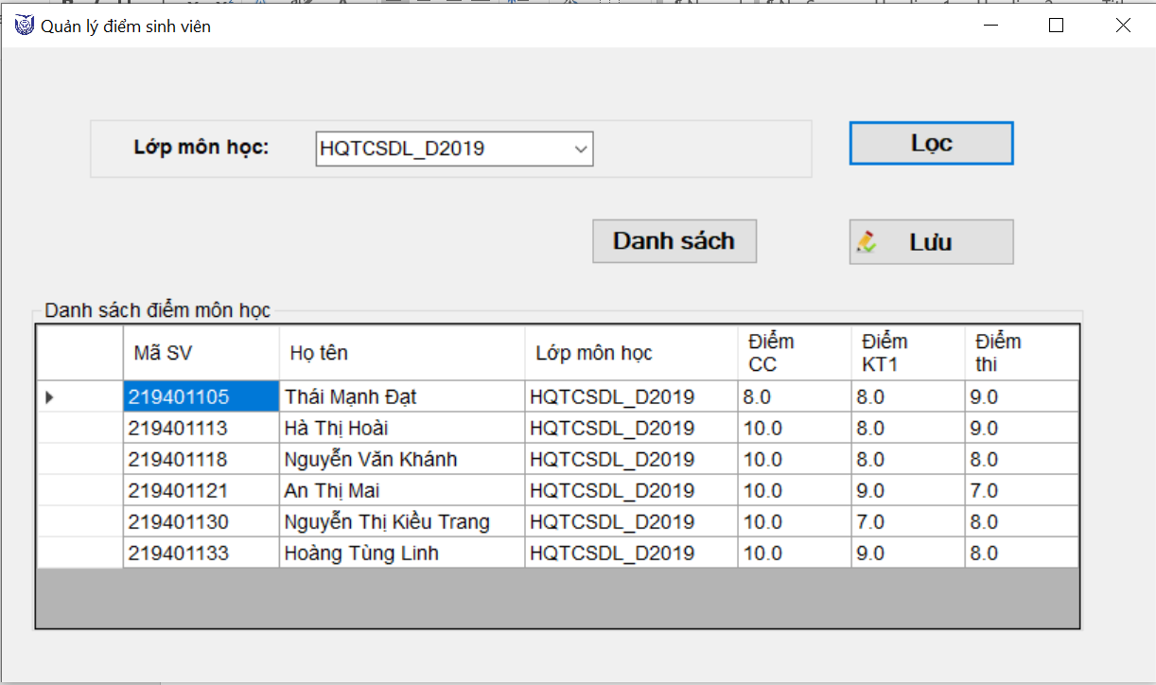

Hình 4. 12 Giao diện quản lý điểm sinh viên

- Tóm tắt: Quản lý những thông tin về điểm sinh viên

- Dòng sự kiện chính:

* Admin có thể lọc các sinh viên theo từng môn học
* Admin có thể thêm và sửa điểm trực tiếp trên DataGridview và cập nhật bằng nút “Lưu”.
* Admin có thể để trống các mục chưa có điểm.

### 4.1.11. Phân công giảng dạy

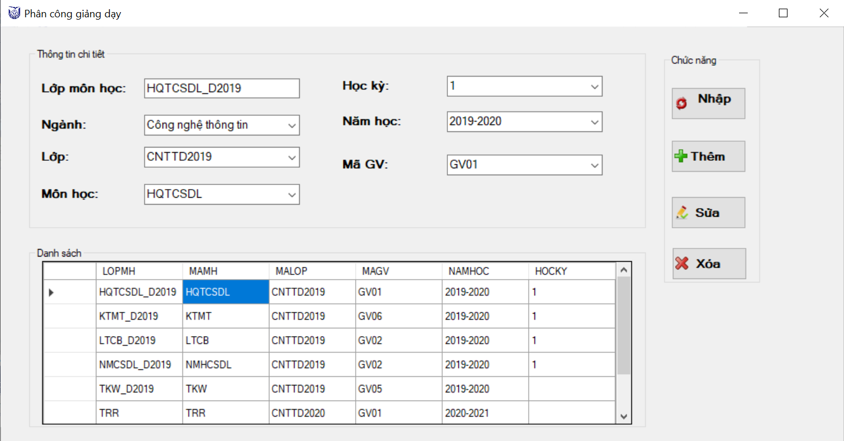

Hình 4. 13 Giao diện phân công giảng dạy

- Tóm tắt: Quản lý những thông tin về lịch trình giảng dạy

- Dòng sự kiện chính:

* Admin có thể tìm kiếm thông qua Mã GV, Lớp, Môn Học
* Admin có thể phân công các giáo viên vào Lớp và Môn Học, thông tin sẽ tự động được thêm vào bảng CSDL.
* Admin có thể xoá phân công giảng daỵ, thông tin sẽ tự động được thêm vào bảng CSDL.

### 4.1.11. Chương trình đào tạo

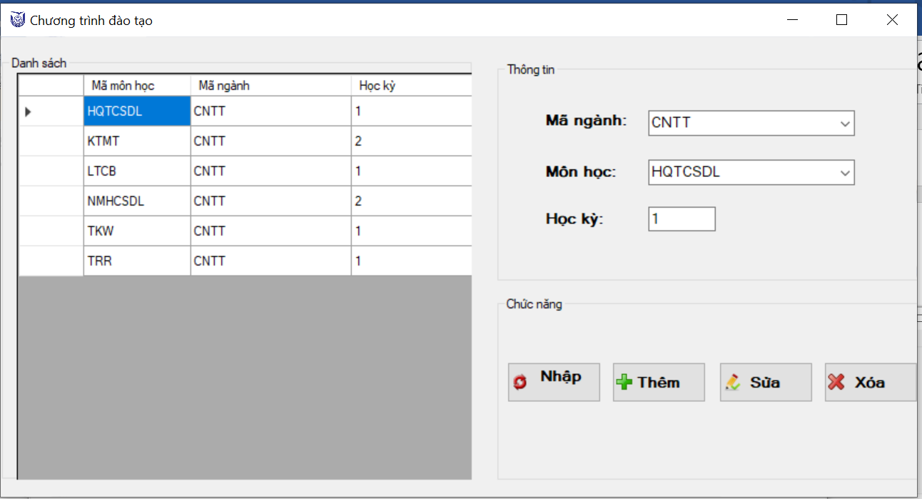

Hình 4. 14 Giao diện chương trình đào tạo

- Tóm tắt: Quản lý những thông tin về chương trình đào tạo và học kì

- Dòng sự kiện chính:

* Admin có thể xét theo từng học kì thì Mã Ngành sẽ có những Môn Học cụ thể
* Admin có thể xoá chương trình đào tạo, thông tin sẽ tự động được thêm vào bảng CSDL.

### 4.1.12. Quá trình học tập

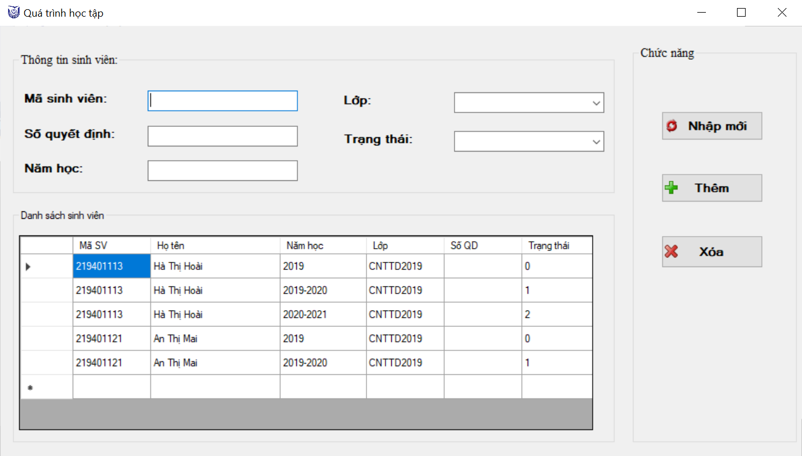

Hình 4. 15 Giao diện quá trình học tập

### 4.1.12. Khen thưởng và kỷ luật

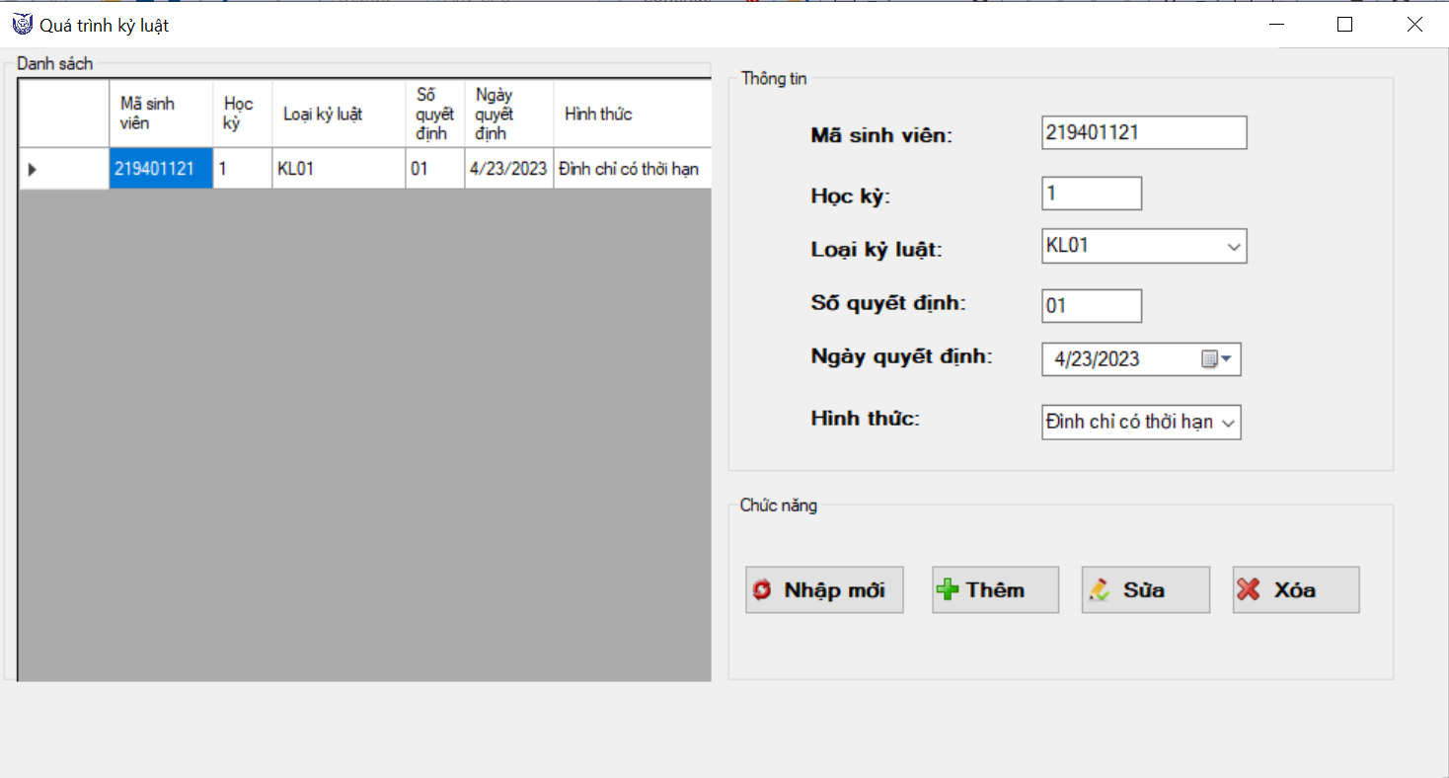

Hình 4. 16 Giao diện quản lý kỉ luật

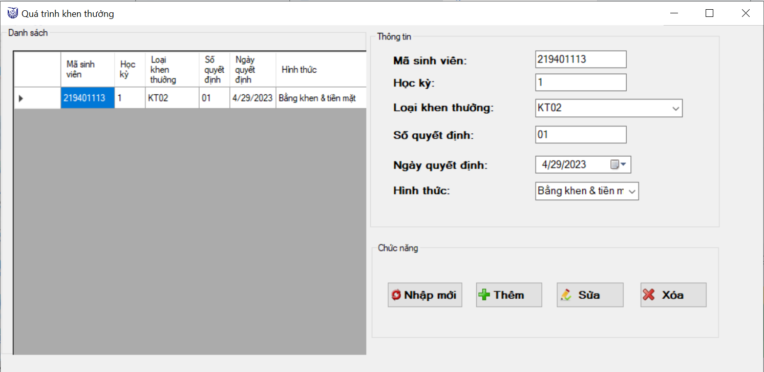

Hình 4. 17 Giao diện quản lý khen thưởng

### 4.1.13. Thống kê

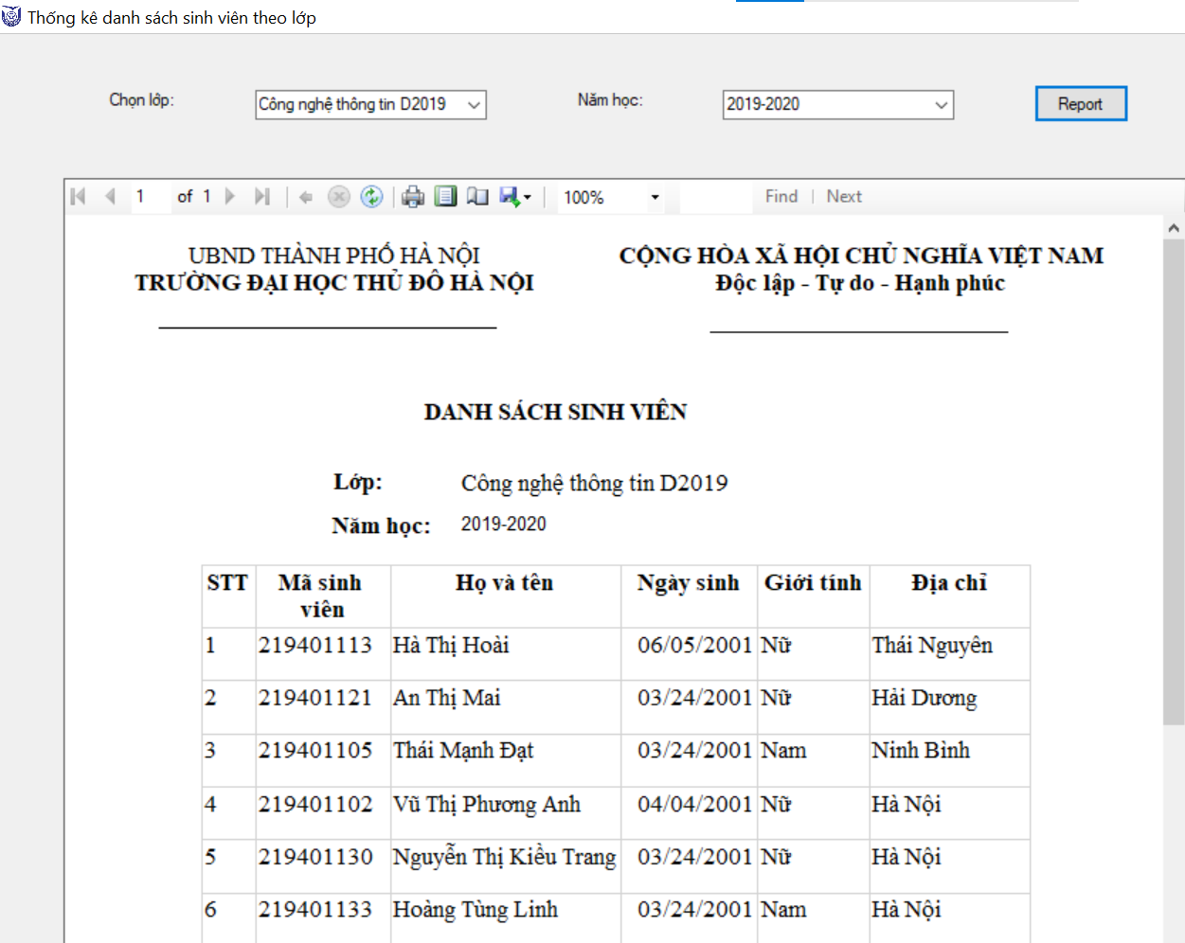

Hình 4. 18 Thống kê danh sách sinh viên theo lớp

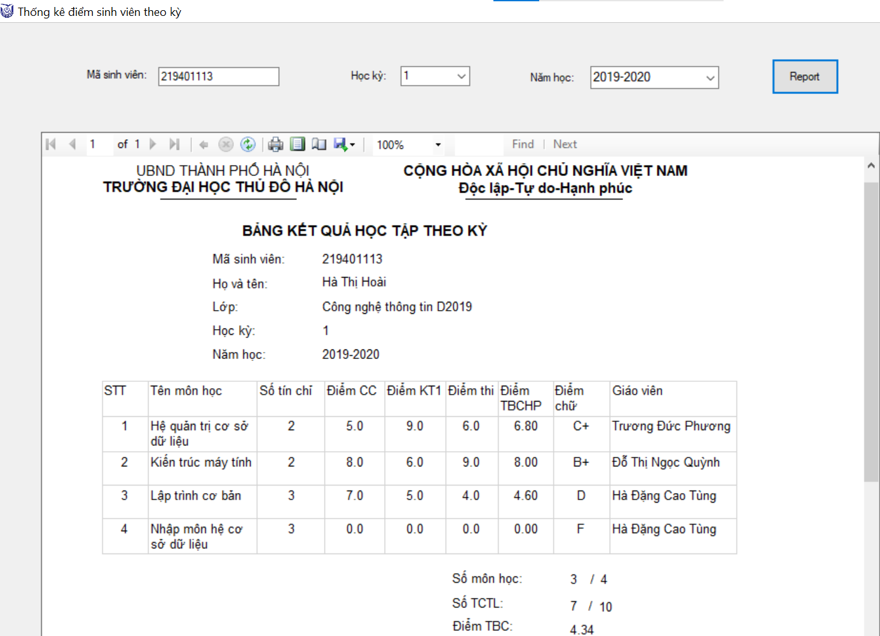

Hình 4. 19 Thống kê bảng điểm sinh viên theo kỳ

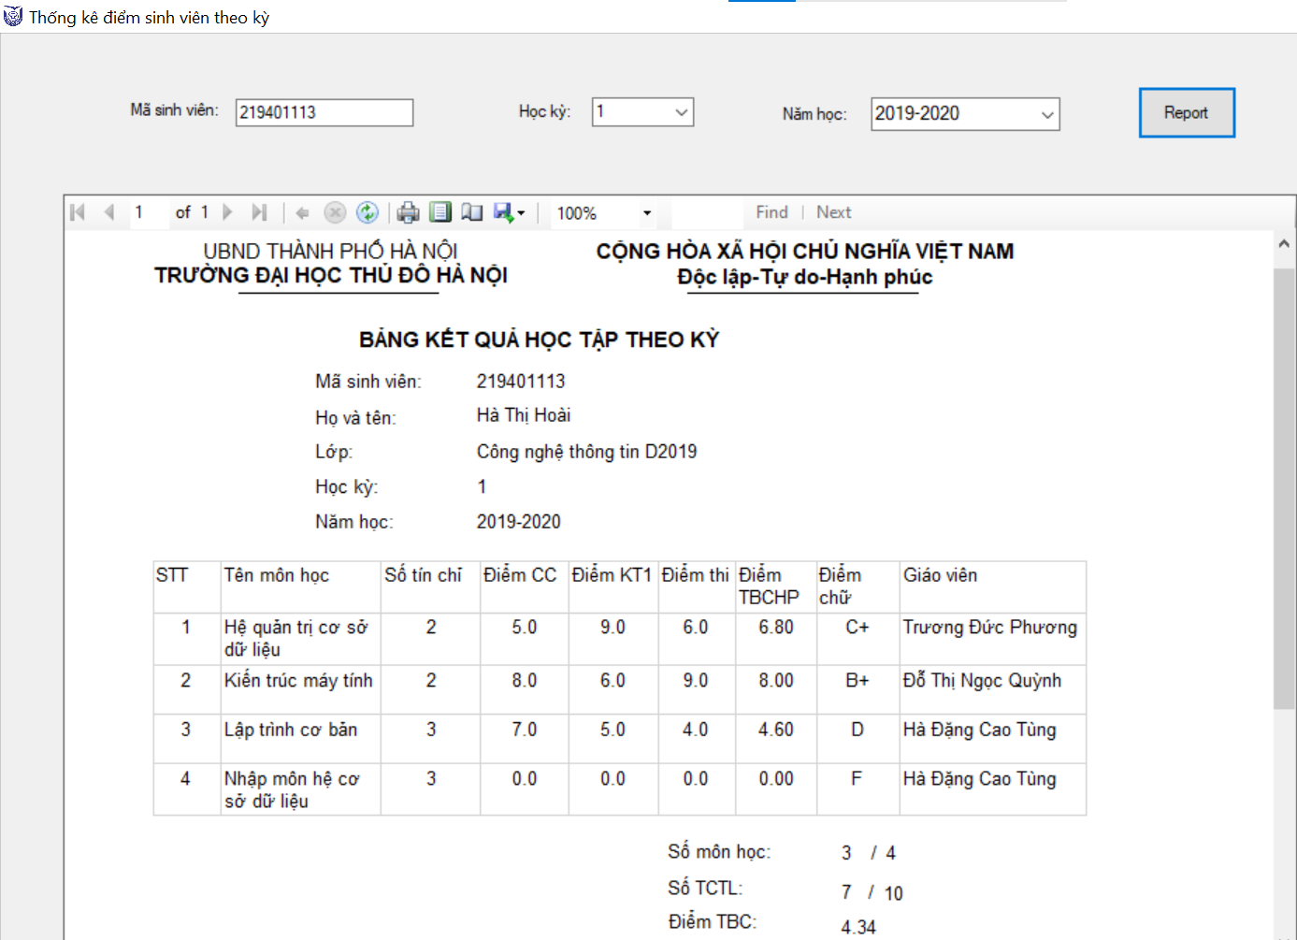

Hình 4. 20 Thống kê bảng điểm sinh viên theo năm học

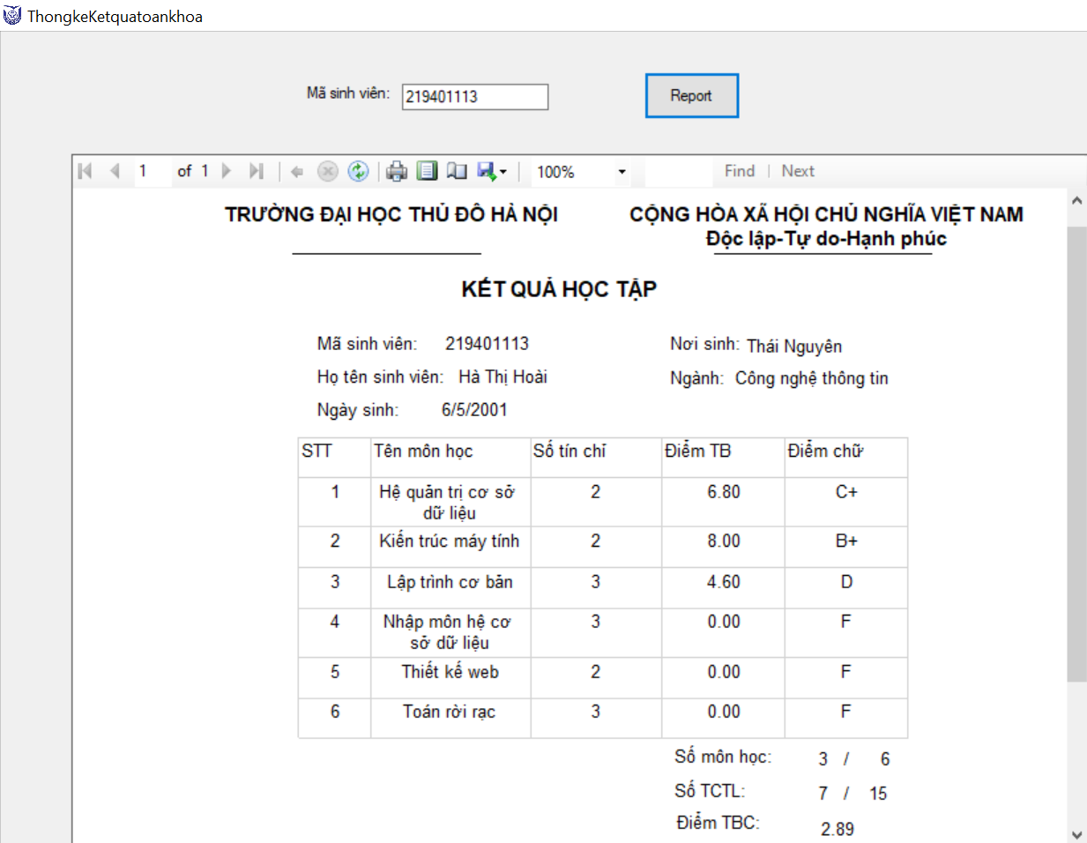

Hình 4. 21 Thống kê bảng điểm sinh viên toàn khóa

### 4.1.14. Thời khoá biểu

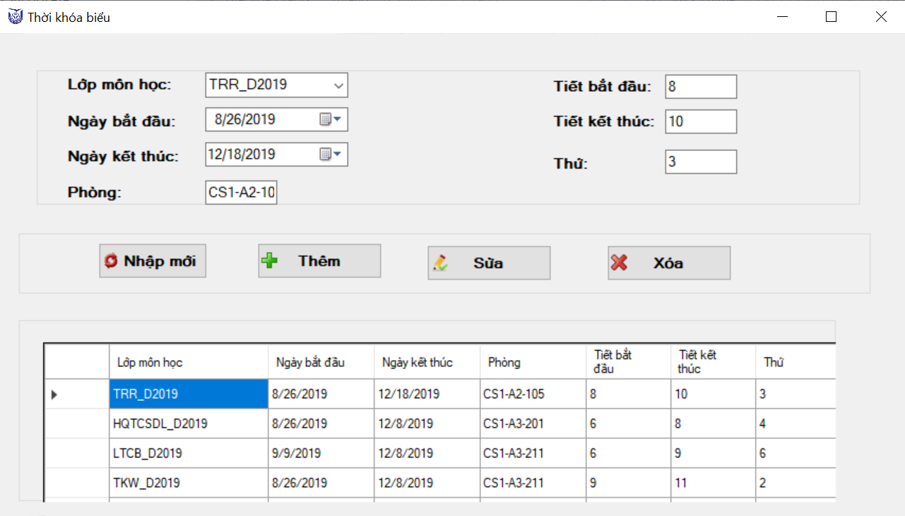

Hình 4. 21 Danh sách thời khoá biểu

- Tóm tắt: Quản lý thời khoá biểu của sinh viên và giảng viên

- Dòng sự kiện chính:

* Admin có thể tạo Tiết học và Phòng học cho từng môn, sau khi thêm hoặc sửa, thông tin sẽ tự động được thêm vào bảng CSDL.
* Admin có thể xoá môn học trong thời khoá biểu, thông tin sẽ tự động được thêm vào bảng CSDL.

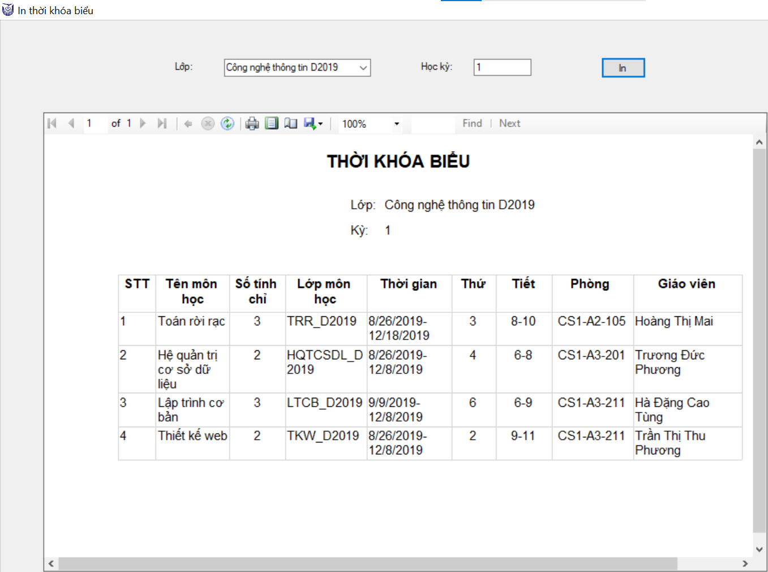

Hình 4. 22 In danh sách thời khoá biểu

# TỔNG KẾT

**Những kết quả đạt được**

Công nghệ thông tin là phương tiện trợ giúp đắc lực và hiệu quả trong công tác quản lý.

  Việc ứng dụng công nghệ thông tin trong công tác quản lý nhà trường là một việc làm cần thiết nhằm nâng cao chất lượng của công tác quản lý, góp phần thúc đẩy nhà hàng phát triển toàn diện, mang lại tình tiện dụng cao. Chúng em thực hiện đề tài này nhằm đưa ra một số giải pháp tin học hóa phù hợp cho việc quản lý nhà trường.

Với đồ án này chúng em đã hoàn thành những yêu cầu sau:

* Chương trình được xây dựng trên một hệ thống giao diện đơn giản dễ sử dụng thích hợp cho từng đối tượng người dùng.
* Chương trình tự động sinh mã môn học, mã sinh viên, mã giảng viên
* Lập trình để thực hiện các thao tác lưu trữ và quản lý về môn học, sinh viên, điểm thi, giáo viên,…
* Lập trình trợ giúp tra cứu và lấy thông tin cần thiết một cách dễ dàng.
* Lập trình cung cấp các công cụ giúp nhà trường quản lý tốt sinh viên, chất lượng đầu điểm
* Tổng hợp các bảng điểm cho sinh viên và giảng viên
* …

**Những hạn chế**

* Hệ thống có tính chuyên nghiệp chưa cao, chưa giải quyết được chọn vẹn những vấn đề nảy sinh trong quá trình quản lý.
* Chức năng chưa thực sự toàn vẹn, thiếu sót nhiều.
* Chưa xử lý hết được các tình huống phát sinh trong quá trình làm bài

**Hướng phát triển trong tương lai**

* Bổ sung và hoàn thiện giao diện người dùng.
* Thiết kế và lập trình thêm một số chức năng để hệ thống hoàn thiện hơn.
* Liên kết được với hệ thống website để quản lý việc đặt bàn online.
* Tăng cường chế độ bảo mật cho hệ thống:

+ Bảo mật server.

+ Bảo mật cơ sở dữ liệu trên SQL Server

# TÀI LIỆU THAM KHẢO

[1]. Tài liệu: Phạm Hữu Khang, *Quản trị SQL Server 2008*, NXB Thống kê, 2008.

[2]. Tài liệu: Mai Minh Tuấn - Đỗ Hữu Phú, *Giáo trình Cơ sở dữ liệu*, NXB Giáo dục, 2011.

[3]. Tài liệu: Đào Thanh Tĩnh, *Phân tích và thiết kế hệ thống thông tin,* NXB quân đội nhân dân, Hà Nội, 2004

[4]. Tài liệu: Phạm Hữu Khang, *Lập trình Windows Form C# 2005,* NXB Lao Động – Xã Hội, Hà Nội.

[5]. Trang web: https://creately.com/

[6]. Trang web: https://www.google.com.vn/